Leitungsdurchführung, blaugrün, Aufputz IP 44, Zubehör ocean und Sondergeräte

Busch-Jaeger

Eigenschaften

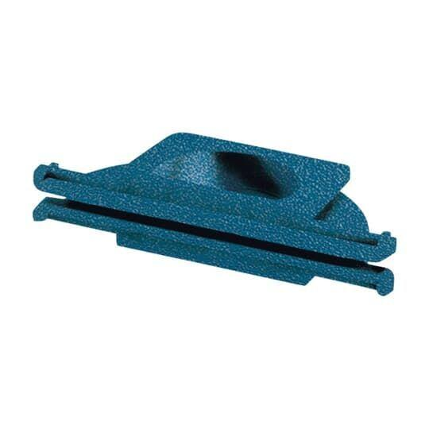

GTIN:

4011395993057

HAN:

2CKA001761A1490

Ausführung

Verbindungsstück

Farbton

türkis

RAL-Nummer

7035